Лепка в жизни дошкольника

Воспитатель: Петина Марина Михайловна

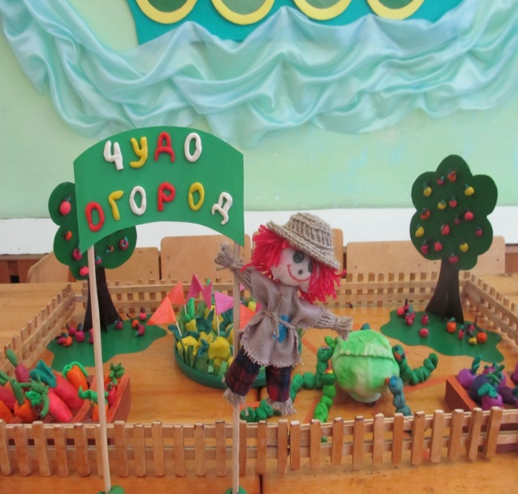
Занятия лепкой являются едва ли не самым интересным видом деятельности дошкольников. Они позволяют ребенку отразить свои впечатления об окружающем, выразить свое отношение. Известный русский педагог В. А. Сухомлинский сказал: «Истоки способностей и дарования детей – на кончиках их пальцев". Следовательно, формирование речевых областей совершается под влиянием импульсов от рук, а точнее от пальцев. Если развитие движений пальцев отстает, то задерживается и речевое развитие.
Психологи характеризуют дошкольный возраст, как важный этап в развитии всех психических функций, в формировании полноценной личности. Важно не упустить этот момент в развитии ребенка - дошкольника.
Своими поделками ребенок старается передать то, что ему запомнилось, что впечатлило и вызвало интерес. Ребенок учится думать и анализировать, соизмерять и сравнивать, сочинять и воображать. Эти занятия доставляют детям радость, создают положительный эмоциональный настрой, который благоприятно влияет на психическое здоровье и эмоциональное благополучие детей.
При помощи лепки из пластилина дети изготавливают различных сказочных персонажей и обыгрывают ситуации и взаимоотношения с ними. С вылепленными предметами дети могут просто играть, не боясь, что они разобьются или сломаются. Кроме того, ребенок обычно трепетно относится к вещи, сделанной своими руками, а значит, она учит его бережному отношению к игрушкам.
Ребенок изготавливает поделку не только для себя, но и для окружающих его людей. Ему хочется, чтобы его изделие узнали, оценили.
Лепка - одно из средств эстетического воспитания, поэтому восприятие ребенка, прежде всего, направлено на предмет в целом - красоту цвета, строение формы, пропорциональность частей и т.д.

